MOÇÃO DE APLAUSOS nº 603/2021

A Câmara de Vereadores de Itapevi, por meio do Vereador Cicero Aparecido de Souza (Aparecido) que subscreve este documento, aprovam Moção de Aplausos a Sr. ª Aparecida dos Santos.

JUSTIFICATIVA

A Câmara Municipal de Itapevi, através de seu vereador que subscreve este documento, aprovam Moção de Aplausos.

A Sr. ª Aparecida dos Santos, colaboradora da Câmara Municipal de Itapevi, que diariamente atende a todos com muita cortesia e disposição na copa da nossa Casa de Leis, servindo chá, café e água, além de realizar várias outras atribuições provenientes de sua profissão, com muito amor e dedicação.

Sala das Sessões Bemvindo Moreira Nery, 05 de novembro de 2021

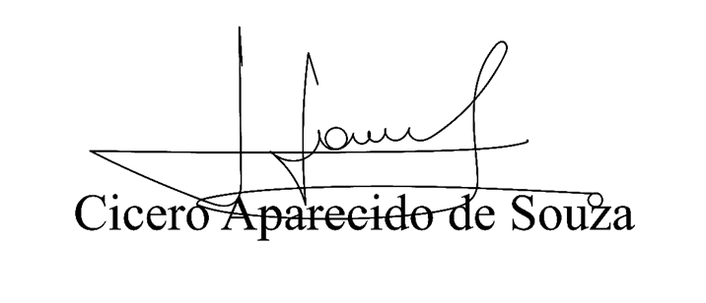
Vereador Aparecido - 

